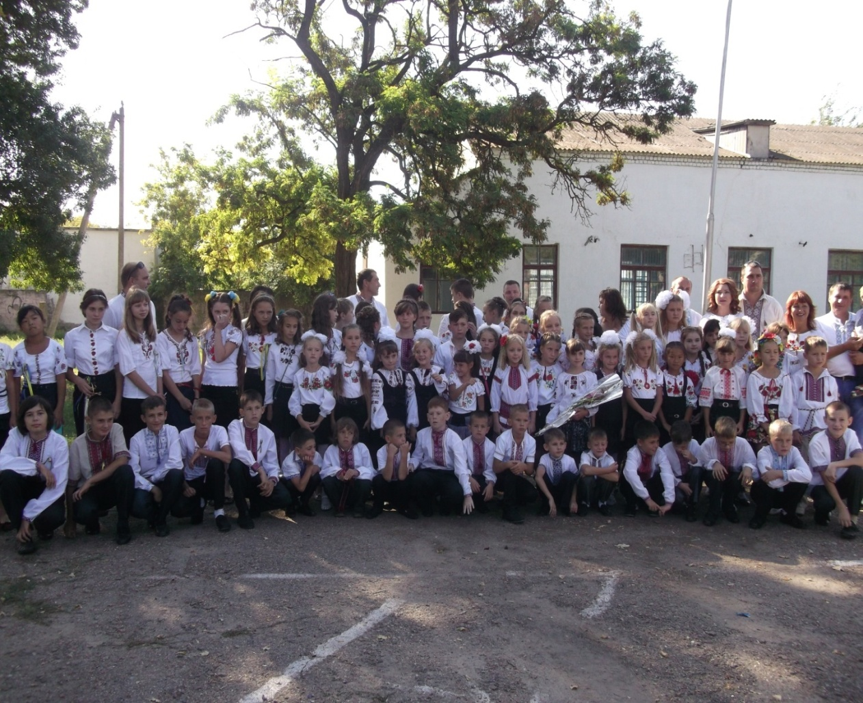

**ПОЛОЖЕННЯ**

**про загальношкільний Фестиваль-конкурс**

**«ШКОЛА МАЄ ТАЛАНТИ»**

**1.Загальні положення.**

1.1.Фестиваль-конкурс «Школа має талант» проводиться у рамках діючого проекту «Ми - громадяни України», у своїй основі має синтезувати різні форми вияву культурного та духовного життя, з метою естетичного виховання учнівської молоді.

**2. Мета Фестивалю-конкурсу:**

* виявлення та підтримки творчих здібностей  учнів;
* сприяння самореалізації особистості школярів та представлення широкому колу глядачів талантів учнів школи;
* підтримка та стимулювання творчих ідей учнів;
* підвищення комунікативної компетентності школярів;
* пошук творчих особистостей;
* згуртування  колективу;
* участь всіх класних колективів у даному Фестивалі, що передбачає пошук, розробку та впровадження творчих інноваційних форм роботи;
* висвітлення матеріалів Фестивалю-конкурсу в шкільній пресі, на сайті школи.

**3. Організатори Фестивалю-конкурсу:**

педагог–організатор, центр «Дозвілля» та члени шкільного учнівського самоврядування.

**4. Учасники Фестивалю-конкурсу:**

4.1.Участь у Фестивалі-конкурсі беруть учні 1-11 класів.  
4.2.Фестиваль-конкурс проводиться за трьома  віковими категоріями:  
І категорія – 1-4 класи;  
ІІ категорія – 5-7 класи;  
ІІІ категорія – 8-11 класи.  
4.3. Програма Фестивалю-конкурсу включає такі номінації:  
 -«художнє слово»;  
 -«вокальне мистецтво»;  
 -«театральне мистецтво»;  
- «музично-виконавське мистецтво»;  
- «хореографічне мистецтво»;  
- «декоративно-ужиткове мистецтво».

**5. Умови участі у Фестивалі-конкурсі.**5.1. І відбірковий етап Фестивалю-конкурсу проходитиме в класних колективах.

5.2.Після проведення відбіркового етапу в класних колективах, просимо надати до організаторів Фестивалю-конкурсу заявку на участь у ІІ етапі (назви номерів художньої самодіяльності прізвище та ім’я виконавців).  
5.3. До ІІ Загальношкільного етапу Фестивалю-конкурсу проходять переможці І відбіркового етапу.

**6. Терміни проведення  Фестивалю-конкурсу.**6.1. Фестиваль-конкурс проводитиметься:

для І вікової категорії (1-4 класи) 03 березня 2015 року;

для ІІ вікової категорії (5 – 7 класи) 04 березня 2015 року;

для ІІІ вікової категорії (8 – 11 класи) 05 березня 2015 року.

6.2. Місце проведення – актова зала школи.

**7. Визначення і нагородження переможців**7.1.Журі визначає переможців у кожній номінації кожної  вікової групи ( І, ІІ, ІІІ місця).  
7.2.Учасники нагороджуються грамотами адміністрації школи.